|  |  |  |  |
| --- | --- | --- | --- |
| **모바일 개발플랫폼(Morpheus MADP)기반 APP개발 기획서** | | | |
| **프로젝트 명** | LAMAH | **주제** | 숙박예약 앱 |
| **프로젝트 기간** | 2022-10-19 ~ 2022-11-22 | | |
| **참여 인원** | 5명 | **참여기업** | 유라클 |
| **팀장** | 우윤하 |
| **팀원** | 김민정 | **팀원** | 손한솔 |
| **팀원** | 우희진 | **팀원** | 조대한 |
| **목차** | | | |
| 1. 기획 의도 및 배경 2. 목표 3. 기대 효과 4. 벤치 마킹 5. 요구 사항 분석 6. 마인드 맵 7. 논리 설계 8. 스토리 보드 9. 조직도 | | | |

**기획 의도 및 배경**

* 코로나 19 규제 완화로 인해, 최근 해외나 국내로 여행을 떠나는 사람들이 점차 늘어가고 있습니다. 스마트폰이나 플랫폼의 발전으로 오프라인에서 대면으로 예약하고 구매하기 보다 온라인으로 미리 결제 후, 여행 일정을 잡는 경우가 비약적으로 상승하였다.
* 바쁜 일정에 치여 살아가는 사회인들에게 잠시나마 재충전의 시간이 될 여행의 시작은 예약이라고 생각합니다. 여행의 수요가 점차 늘어나는 지금, 직접 여가 플랫폼을 개발하여 많은 이들이 쉽고 간편하게 여행을 시작 할 수 있는 어플을 개발하고자 하였다.

**목표**

* 사용자의 연령, 위치, 취미, 선호하는 컨텐츠
  + 만 19세 이상의 성인은 나이에 구애 받지 않고 편리하게 사용할 수 있는 플랫폼
  + 해당 플랫폼의 서비스는 국내에서만 이용 가능하며 국내의 시설을 이용하는데 있어 위치나 지리에 제약없이 이용가능
  + 해당 플랫폼은 사용자 개개인의 취미와 선호하는 컨텐츠에 따라 예약하고자 하는 숙박 장소를 정할 수 있다.
* 기능, 지도, 간편하고 빠른 예약, 전국의 숙박 장소 검색 가능
  + 시각적으로 가시성이 높은 지도와 간편하고 빠른 예약, 전국의 숙박
  + 장소를 편리하게 검색할 수 있는 기능을 가진다.

**기대효과**

* 코로나19 장기화로 인한 여행자 수요 감소, 엔데믹으로 인한 사람들의 여행 기대감 증가 -> 숙박예약사이트 사용자 증가
* 코로나19로 거리, 시간, 공간에 구애 받지 않는 비 대면 사회가 앞당겨져 다가오는 포스트코로나 시대를 위해 온라인 예약사업 강화
* 개인 과 개인간의 적정 거래를 유도하고 예약관련 다양한 서비스를 통하여 시너지 효과를 기대
* 공간을 돈을 받고 빌려주는 LAMAH는 요즘 사람들이 원하는 근로형태(플랫폼 노동자)와 유사

**벤치마킹**

|  |  |
| --- | --- |
|  | **Airbnb**  2008년부터 시작된 세계 최대의 숙소 공유 서비스이다.  방을 빌리는 사람을 게스트, 빌려주는 사람을 호스트라고 칭한다. |
|  | **야놀자(yanolja)**  국내/해외 숙박, 레저 예약 등  여가 서비스를 제공하는 회사이다.  단순 예약 뿐만 아니라, 객실 관리, 관련 여가 서비스와 같은 기능이 있다. |
|  | **여기어때**  국내 숙박, 레저, 공간대여, 국내/해외 항공권, 맛집 등 여행에 필요한 전 과정을 한 번에 준비할 수 있는 여행/여가 플랫폼이다. |

**요구 사항 분석**

* **회원 관리**

1. 서비스를 이용하기 위해 회원 가입을 해야 한다.
2. 회원 가입의 입력양식은 프로필 사진, 아이디(중복체크), 비밀번호, 비밀번호 확인, 이름, 성별, 휴대폰번호, 이메일, 별명이 있다.
3. 회원의 정보를 찾기 위해서 아이디 찾기, 비밀번호 찾기가 있어야 한다.
4. 로그인 입력 양식은 아이디, 비밀번호를 입력해야 한다.
5. 비밀번호를 찾을 때는 아이디에 등록된 이메일을 통해 인증하여 찾을 수 있다.
6. 이메일 인증 완료될 시 비밀번호 재설정을 할 수 있도록 한다.
7. 각 회원은 본인의 개인 정보, 예약 장소 관리, 찜 리스트를 확인할 수 있어야 한다.
8. 개인 정보 관리에서 수정가능한 데이터는 프로필 사진, 비밀번호, 이메일, 별명만 가능하다. 또한, 회원 탈퇴가 가능해야 한다.
9. 예약 장소 관리에서 현재 예약을 확인, 취소가 가능하고 최근 예약했던 리스트를 확인, 재예약이 가능해야 한다.
10. 찜 리스트를 통해 사용자가 등록해둔 장소들을 확인, 예약이 가능하도록 한다.
11. 각 사용자들은 호스트가 될 수 있어야 한다. 호스트가 되기 위해서는 호스트의 정보와 숙소의 정보를 입력해야 한다.
12. 호스트에 관한 내용은 호스트 관리에 명시한다.

* **호스트 관리**

1. 호스트는 숙소 등록을 할 수 있어야 하며 숙소 등록을 할 때 숙소의 유형, 위치, 주소 상세정보, 수용 가능 인원, 숙소 이름, 숙소 소개, 숙소 사진, 이용 금액을 입력할 수 있어야 한다.
2. 호스트는 자신이 등록한 숙소를 확인할 수 있어야 하며 각 등록된 숙소에 현재 예약되어 있는 이용자들의 정보를 확인할 수 있다.
3. 각 숙소에 등록된 이용자의 정보로는 고객의 개인 정보와 예약 날짜/시간이 있어야 하고 호스트가 해당 이용자의 예약을 강제로 취소할 수 있게 한다.
4. 호스트는 등록한 숙소의 정보를 변경 할 수 있어야 한다. 변경 가능한 숙소의 정보는 숙소의 유형과 위치를 제외한 등록할 때 입력한 정보와 동일하다.
5. 호스트는 등록한 숙소를 취소할 수 있어야 한다.
6. 호스트는 매출 관리를 할 수 있어야 한다.
7. 매출은 날짜/년도를 선택하여 해당 일자 혹은 기간동안 발생한 매출액을 확인할 수 있다.
8. 매출 내역에는 수익 발생 시설 명과 이용자 명, 이용 날짜, 이용 금액이 표시된다.

* **시스템 기능**

1. 사용자는 로그인 후 해당 서비스를 이용할 수 있다.
2. 상단의 헤더바에는 검색, 위시리스트, 알람, 프로필을 조회할 수 있다.
3. 메인 홈에서는 현재 앱 이용자의 위치를 기준으로 시설들을 추천해준다. 추천되는 데이터는 해당 시설의 이미지와, 이름, 지역, 예약 가능 일자, 1박당 금액이 출력된다.
4. 헤더바의 위시리스트를 통해 자신이 등록한 숙박 시설들의 정보를 확인 할 수 있다.
5. 헤더바의 알림을 통해 이용자에게 온 알람들을 열람할 수 있다.
6. 헤더바의 프로필을 클릭하면 현재 로그인 중인 이용자의 상세 프로필들을 확인할 수 있다.
7. 상세 프로필의 목록은 개인 정보 관리, 예약 확인/취소, 작성한 후기 확인/수정/삭제, 최근 본 숙소 확인, 호스팅, 로그아웃이 있다.
8. 헤더바의 검색기능을 이용 시 찾고자 하는 시설의 지역과 날짜, 여행자의 수를 입력할 수 있다.
9. 검색 기능 이용 시 검색 조건에 맞춰 해당 지역의 이용 가능한 시설들의 리스트와 지도를 통해 위치를 확인할 수 있도록 한다.
10. 시설 리스트에는 숙박 시설의 사진, 이름, 설명, 금액이 보여진다.
11. 보고자 하는 숙박 시설을 선택 시 해당 시설에 관한 상세 정보들을 확인할 수 있도록 하고 해당 시설의 이용 후기와 시설 예약이 가능하도록 한다.
12. 시설이 해당 앱의 서비스 정책에 어긋나는 경우 이용자는 신고가 가능하다.
13. 예약을 할 경우 이용자의 로그인 여부에 따라 로그인을 하여 사용자 인증을 하거나 확인 및 결제 창으로 넘어가도록 한다.
14. 해당 시설을 이용한 기록이 있는 이용자는 후기를 작성할 수 있도록 한다.

**마인드 맵**

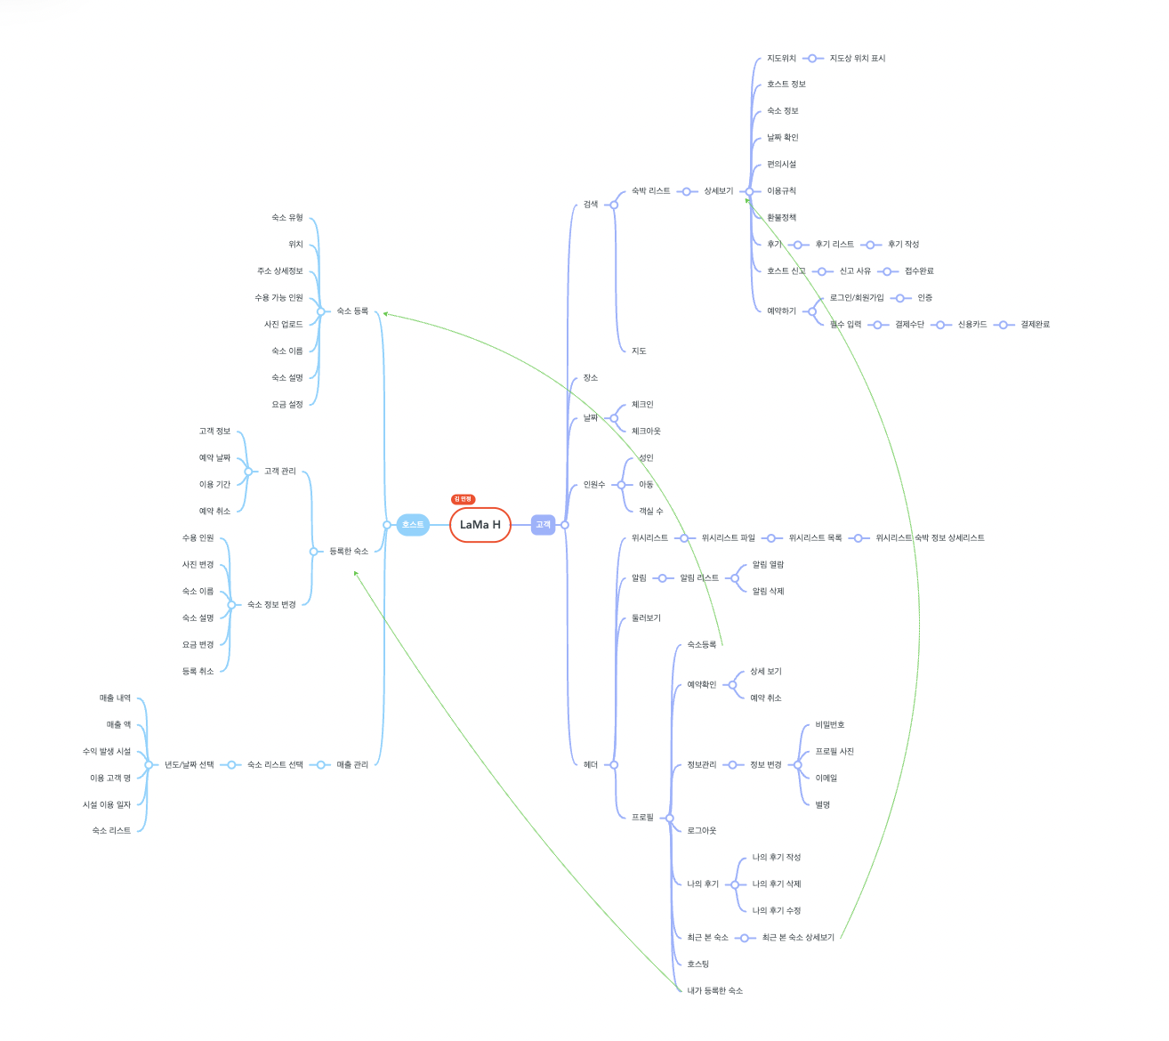

**논리 설계**

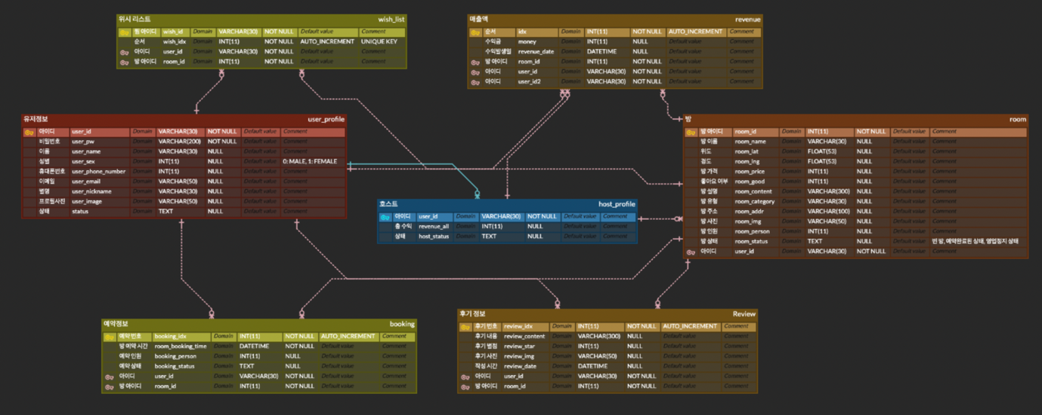

**스토리보드­­­**

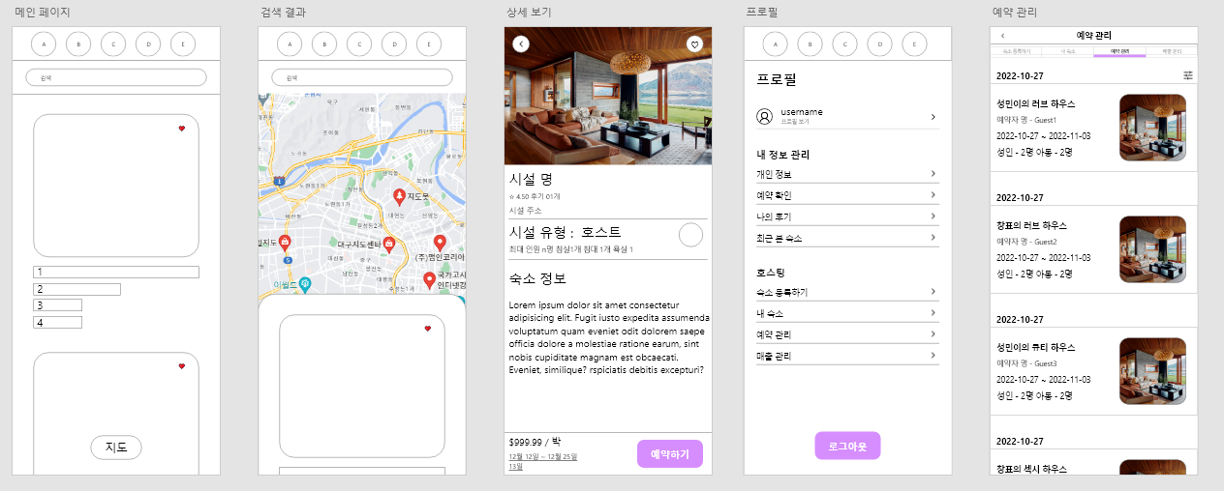

**1.메인 페이지**

1.1 네비게이션 바를 이용하여 둘러보기, 알림, 위시리스트, 프로필 보기 선택 가능

* 1. 버튼 [C] 클릭 시 홈화면으로 이동
  2. 검색(지역검색, 성인, 아동, 객실을 선택하는 창 표시)
  3. 숙소 명, 현 위치와의 거리, 예약 가능 날짜, 가격(₩ / 박)
  4. 위 아래 스크롤을 통해 다른 숙소 확인
  5. [지도] 버튼을 통해 근처 주변 숙소 지도로 보기

**2.검색 결과**

2.1 상세 지도

2.2 지도 상에 핀을 이용한 자세한 위치 설명

2.3 지도 상의 다른 핀을 선택하여 다른 숙소 탐색

2.4 아래의 슬라이드를 통해 숙소 리스트와 다른 숙소 탐색

**3. 상세보기**

3.1 숙소 사진과 호스트가 지정한 숙소명

3.2 별점을 이용한 후기, 클릭 시 전 이용자들이 남긴 후기 확인

3.3 시설 유형과 자세한 숙소 정보, 주변 자연 경관 및 이용 시설들 확인

3.4 [예약하기] 버튼을 통해 예약

**4. 프로필**

4.1 로그인이 되어 있을 시 이동 가능한 마이페이지

4.2 자신의 회원 정보를 관리할 수 있고, 호스트는 직접 숙소를 등록할 수 있음

4.3 [로그아웃] 버튼을 통해 로그아웃

**5. 예약 관리**

5.1 숙소를 등록한 호스트가 사용 가능한 페이지

5.2 상단 네비게이션 바를 통해 숙소 등록, 내 숙소 확인, 예약 관리, 매출 관리

5.3 예약 관리 페이지에서 내 숙소를 이용할 회원들의 간단한 정보와 그 회원들이 예약한 일정 확인

**조직도**

